**Tarea 4 git y Python – Alex Marquez**

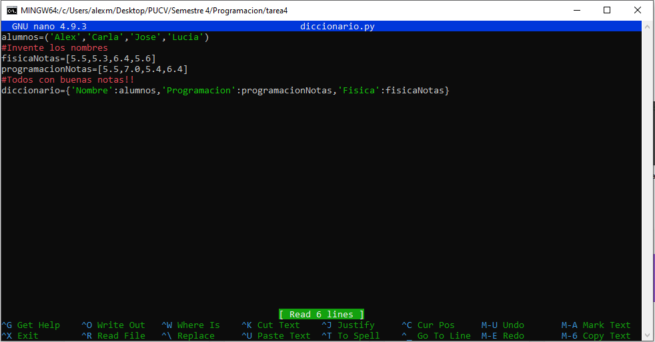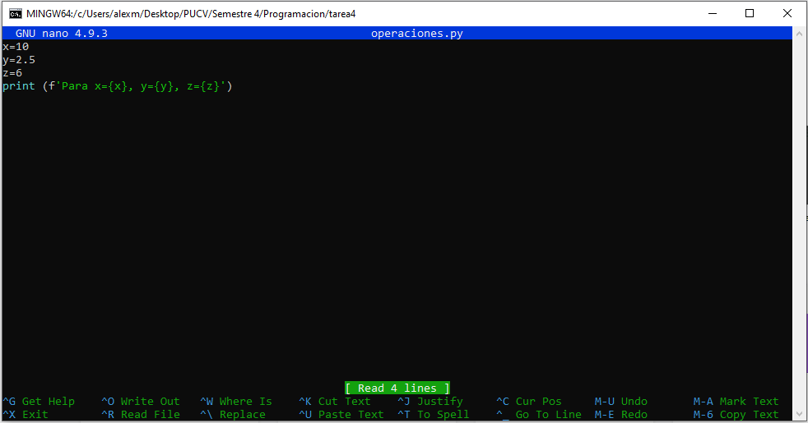

Estos son los archivos .py, el primero corresponde al diccionario y el segundo a la demostración de las operaciones aritméticas. Luego de hacerlos, se empiezo con los comandos de git, para hacer seguimiento, subir los cambios y finalmente subir el repositorio a internet.

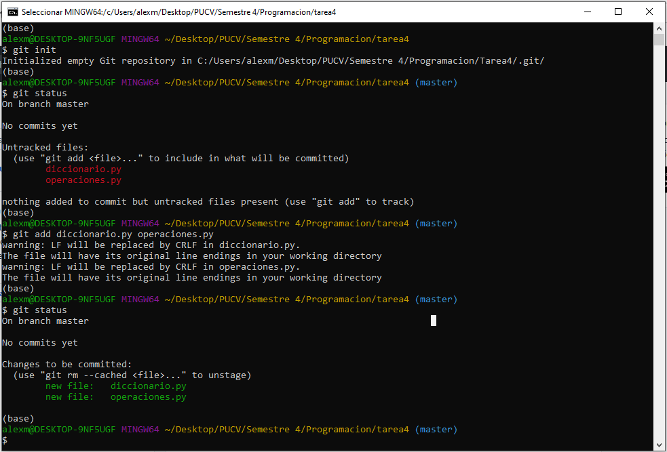

Utilizo ***$git status*** y muestra que los archivos ***diccionario.py*** y ***operaciones.py***, son archivos sin seguimiento. Con ***$ git add diccionario.py operaciones.py*** agrego los archivos a la lista de cambios por registrar, comprobamos nuevamente el estado del proyecto con ***$ git status*** y ahora ambos archivos están en la lista de cambios por registrar.

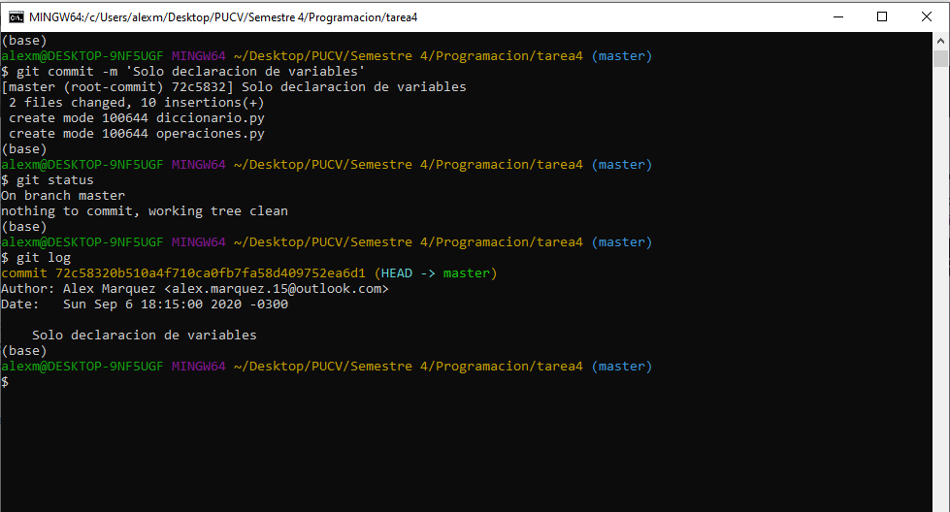

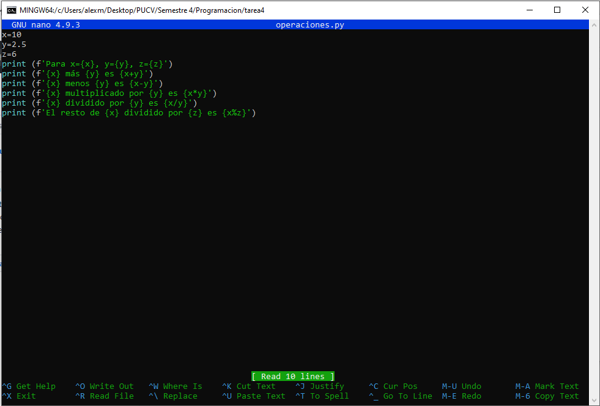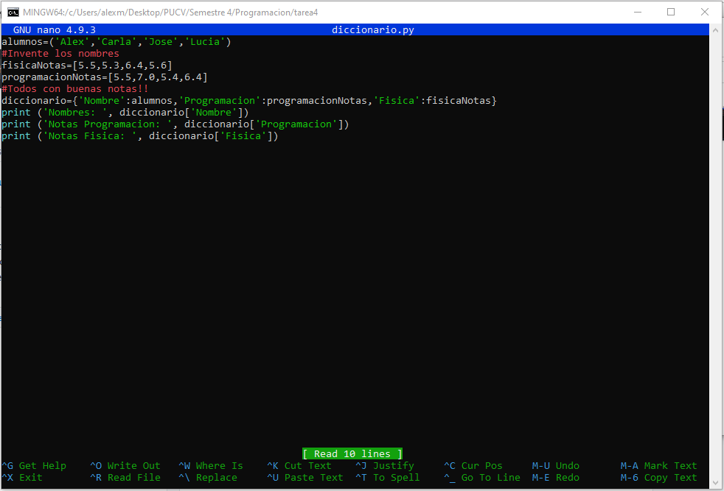Registro los cambios con ***$ git commit -m ‘Solo declaración de variables’***, luego nuevamente con ***$ git status*** veo el estado del proyecto e indica que no hay nada por registrar, con ***$ git log*** veo que he hecho hasta el momento.

Modifico el archivo ***diccionario.py***, ahora el programa muestra la lista de nombres y notas de ambos cursos al final. También se hacen cambios a ***operaciones.py***, donde se hacen ejemplo de las cuatro operaciones básicas y la del modulo con las variables definidas previamente. Se imprime mediante un f-string.

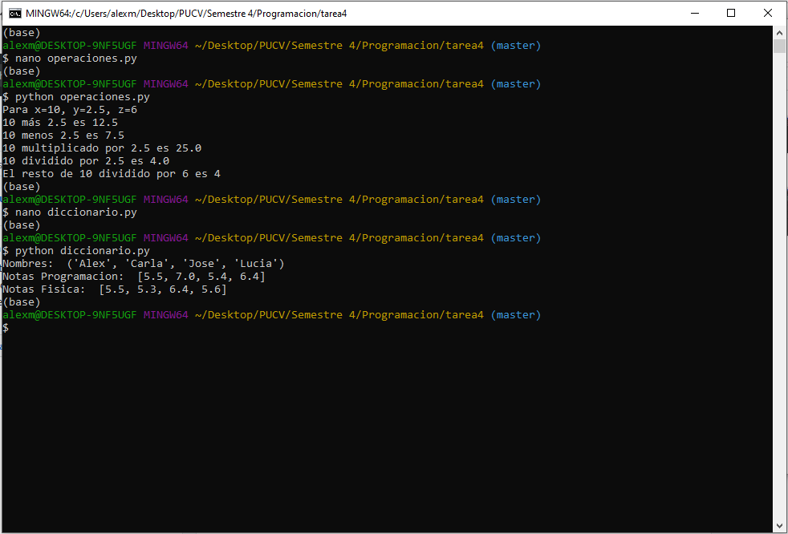

Luego de modificarlos, se hace la prueba mediante ***$ Python operaciones.py*** y ***$ Python diccionario.py*** y verifico que ambos programas funcionan bien. Una vez hecho esto, procedo a registrar los cambios nuevamente y subirlo al repositorio en línea.

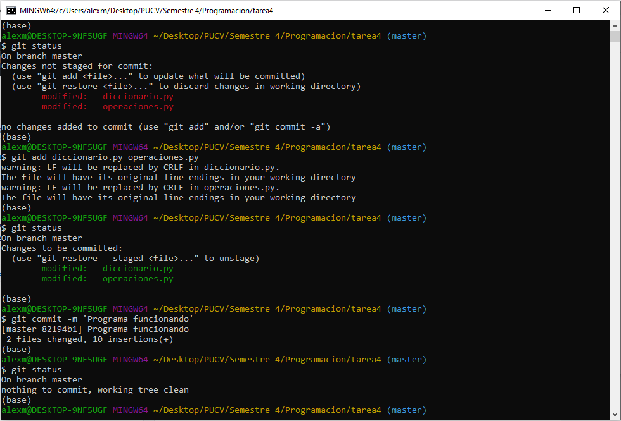

Al utilizar ***$git status*** indica que ambos archivos fueron modificados, los añado nuevamente con ***$git add diccionario.py*** y ***$git add operaciones.py***, veo el estado nuevamente e indica que la modificación puede ser registrada, lo que cual hago utilizando ***$git commit -m ‘Programa funcionando’***.

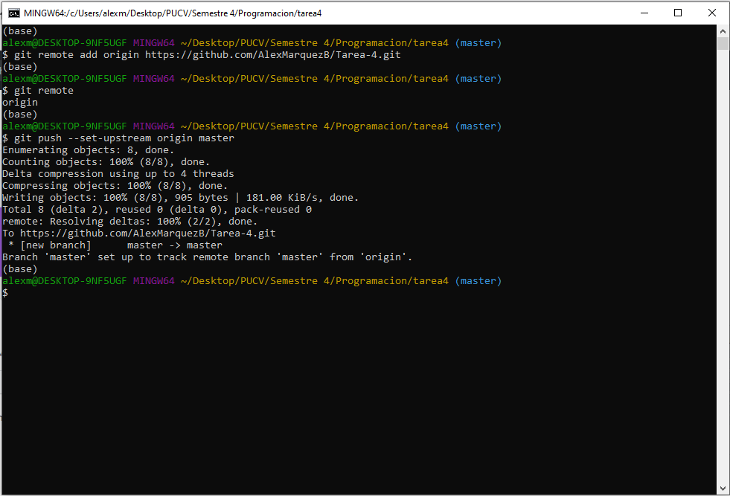

Asocio el repositorio en línea con el remoto mediante ***$ git remote add origin*** [***https://github.com/AlexMarquezB/Tarea-4.git***](https://github.com/AlexMarquezB/Tarea-4.git), mediante ***$ git remote*** veo los repositorios remotos asociados, finalmente se sube todo al repositorio en línea mediante ***$ git push –set-upstream origin master.***

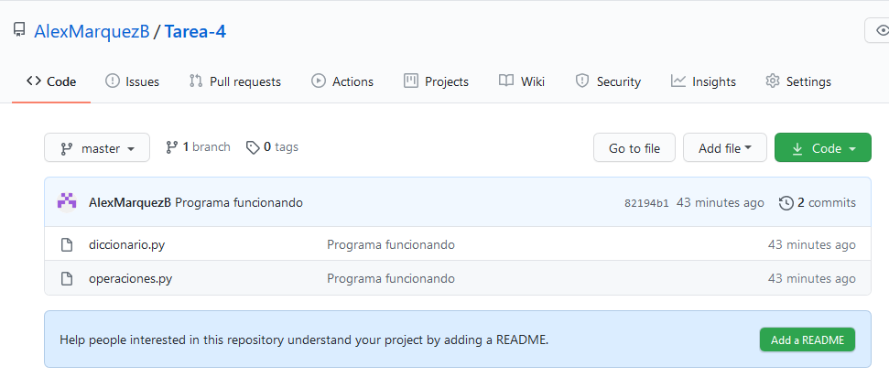

Todos los cambios quedaron registrados en el repositorio en línea.